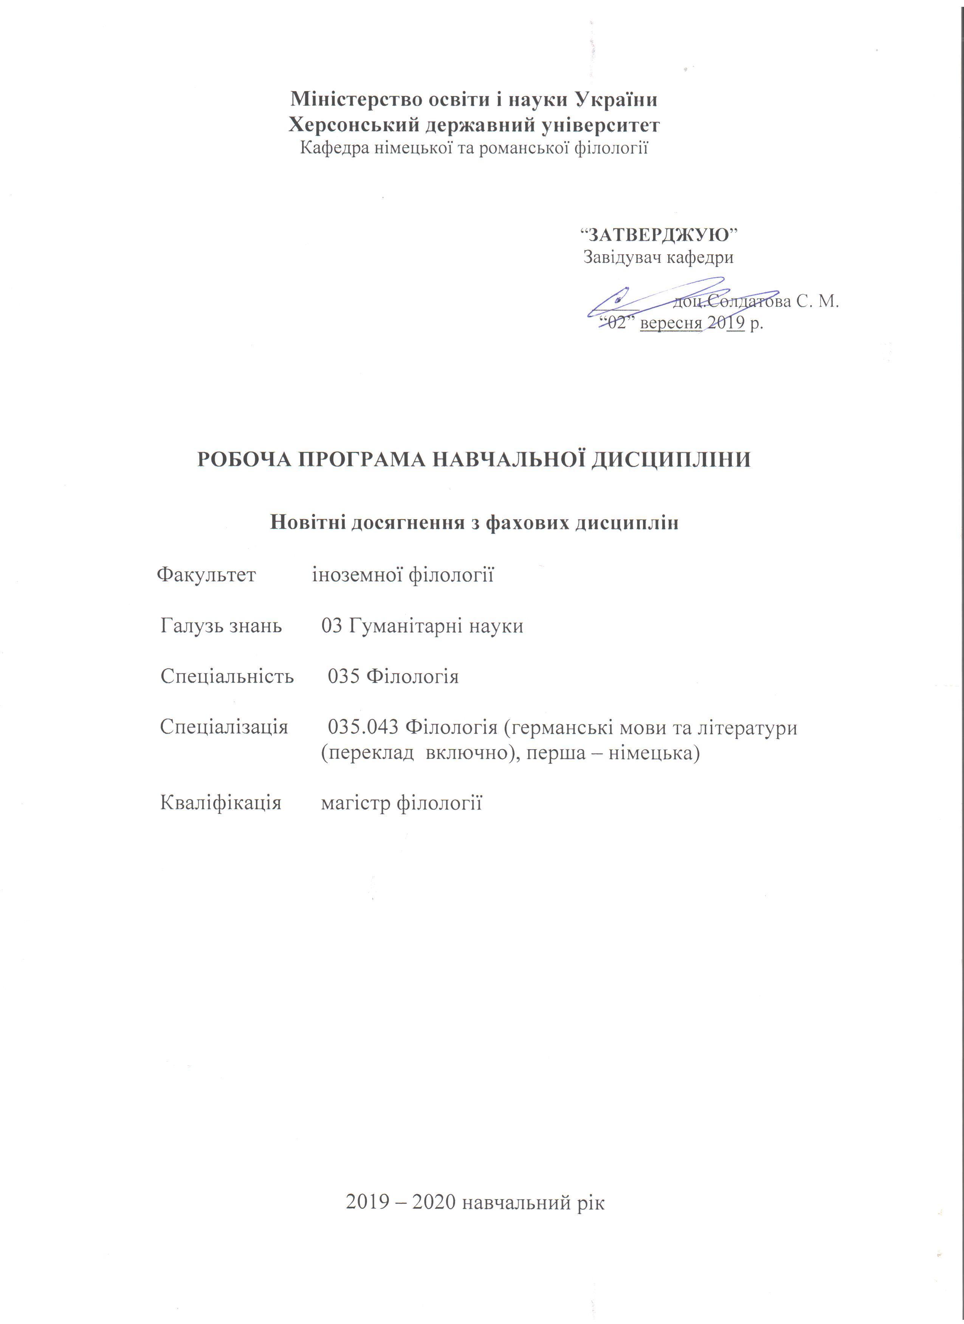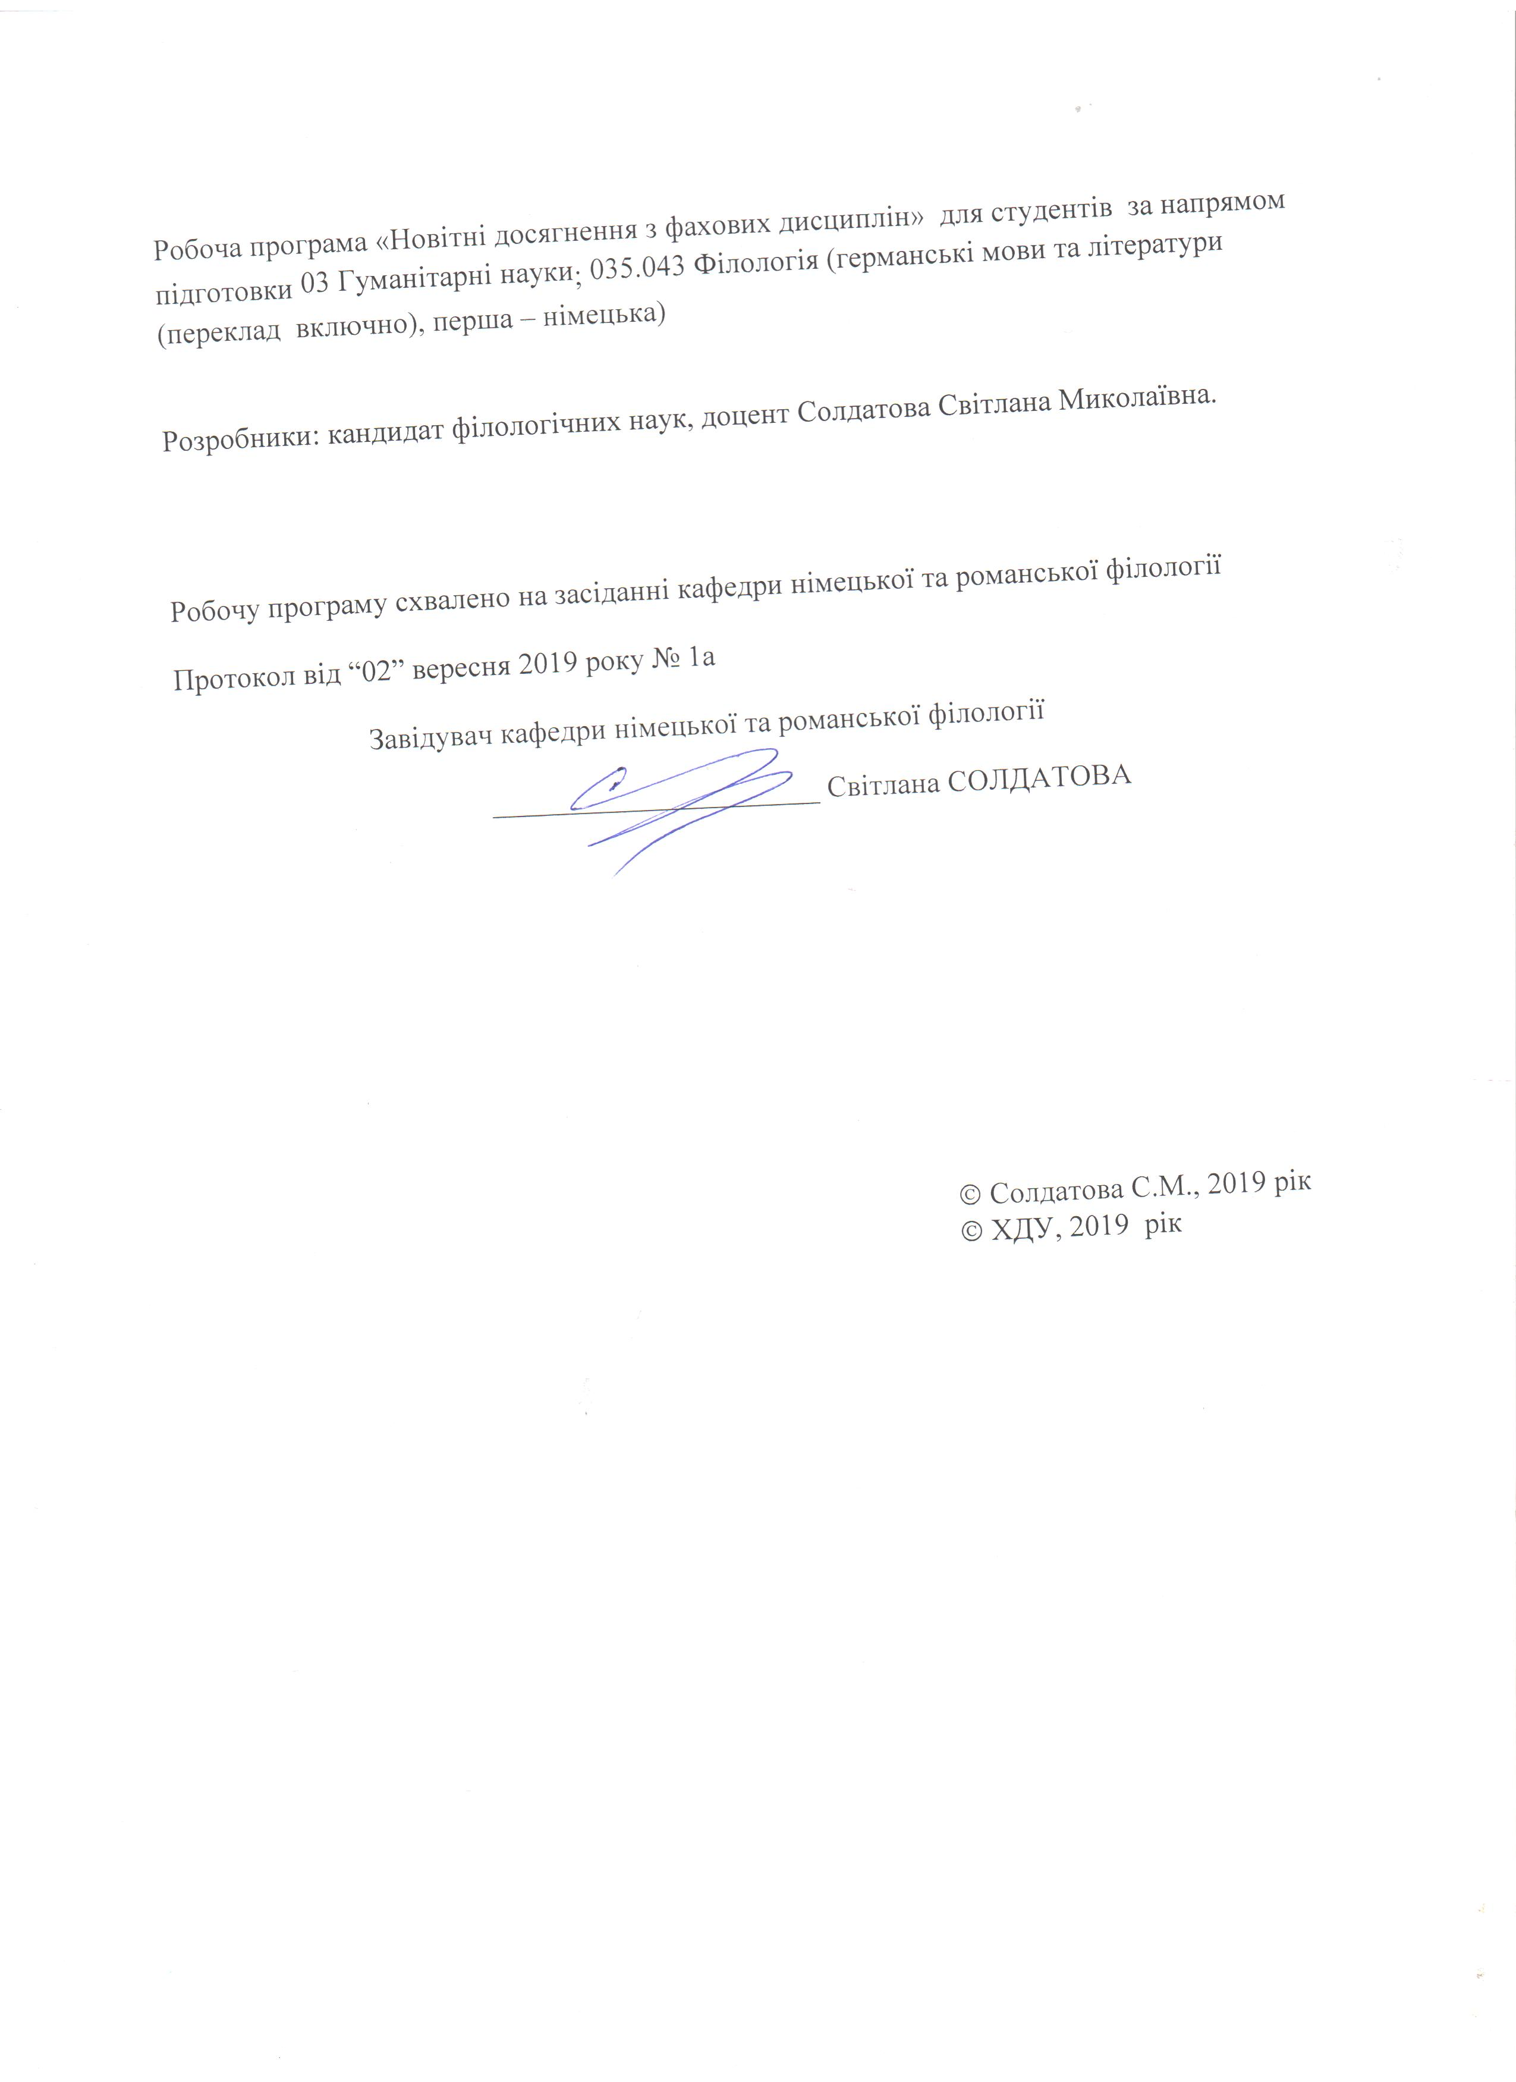
Опис навчальної дисципліни «Новітні досягнення з фахових дисциплін»
2019-2020 н.р.
Денна форма навчання

Найменування показників | Галузь знань, напрям підготовки, ступінь вищої освіти | Характеристика навчальної дисципліни
Найменування показників | Галузь знань, напрям підготовки, ступінь вищої освіти | денна форма навчання
Кількість кредитів – 4 | Галузь знань | Нормативна дисципліна
Кількість кредитів – 4 | Галузь знань  03 Гуманітарні науки | Нормативна дисципліна
 | Спеціальність: Філологія (германські мови та літератури (переклад включно), перша – німецька) | Рік підготовки:
 |  | 1-й
Загальна кількість годин - 120
Загальна кількість годин - 120 |  | Лекції
Тижневих годин для денної форми навчання:  аудиторних – 2  самостійної роботи студента – 2 | Ступінь вищої освіти:  магістр | 1-й - 20 год.
 | Ступінь вищої освіти:  магістр | .
 | Ступінь вищої освіти:  магістр | Практичні, семінарські
 | Ступінь вищої освіти:  магістр | 1-й - 20 год.
 | Ступінь вищої освіти:  магістр | Лабораторні
 | Ступінь вищої освіти:  магістр | год.
 | Ступінь вищої освіти:  магістр | Самостійна робота
 | Ступінь вищої освіти:  магістр | 1-й - 80 год.
 | Ступінь вищої освіти:  магістр | Вид контролю:  Екзамен

Співвідношення кількості годин аудиторних занять до самостійної роботи становить:
для денної форми навчання – 33 % / 67 %

Структура навчальної дисципліни «Новітні досягнення з фахових дисциплін»
2019-2020 н. р.
1рік навчання
Денна форма навчання

Назва тем | Кількість годин
Назва тем | Денна форма
Назва тем | усього | У тому числі
Назва тем | усього | л | п | лаб | інд | с.р.
1 | 2 | 3 | 4 | 5 | 6 | 7
1. Новітні напрями філологічних досліджень
у сучасній лінгвістиці.
Тема 1. Основні поняття лінгвістичних досліджень. | 14 | 2 | 2 |  |  | 10
Тема 2. Комунікативна лінгвістика як об’єкт дослідження та її основні категорії. | 14 | 2 | 2 |  |  | 10
Тема 3. Нові лексичні та фразеологічні одиниці у сучасній німецькій мові: функціональний та прагматичний аспекти. | 14 | 2 | 2 |  |  | 10
Тема 4. Зіставна лінгвістика: вектори сучасних досліджень. | 14 | 2 | 2 |  |  | 10
Разом | 56 | 8 | 8 |  |  | 40
2. Лінгвокультурологія як особлива галузь мовознавства.
Тема 1. Лінгвокультурологія як галузь мовознавства. Мова і культура та їх діалектична єдність. Нові дослідження у сфері лінгво-культурології. | 18 | 4 | 4 |  |  | 10
Тема 2. Когнітивна лінгвістика: становлення та сучасний стан розвитку. Теорія концепту у сучасній лінгвістиці. | 20 | 4 | 4 |  |  | 12
Разом | 38 | 8 | 8 |  |  | 22
3. Мовна комунікація та її основні поняття.
Тема 1. Основні категорії мовної комунікації. | 12 | 2 | 2 |  |  | 8
Тема 2. Міжкультурна комунікація: вектори досліджень. | 14 | 2 | 2 |  |  | 10
Разом | 26 | 4 | 4 |  |  | 18
Разом за семестр | 120 | 20 | 20 |  |  | 80
Разом за рік | 120 | 20 | 20 |  |  | 80

Пояснювальна записка

Мета курсу: комплексна реалізація цілей навчання основних напрямів наукового пошуку у сучасній германістиці, що полягають у формуванні обумовленої цілями та потребами суспільства системи знань, умінь і навичок, професійних, світоглядних і громадянських якостей особи, які формуються у процесі навчання іноземній мові з урахуванням перспектив розвитку суспільства, науки та техніки.

Завдання курсу:

методичні
- формування професійно-педагогічних навичок та вмінь, які необхідні магістрантам для їхньої майбутньої роботи;
- розвиток творчої активності під час наукового дослідження різних аспектів німецької мови;
- стимулювання пізнавальних інтересів у галузі обраної професії чи спеціалізації;

теоретичні
  - розширення кругозору магістрантів за рахунок вивчення новітніх здобутків вітчизняних та зарубіжних лінгвістів;
  - засвоєння і реалізація наукових та культурних досягнень світового мовознавства;

практичні
- удосконалення практичної та теоретичної підготовки магістрантів з німецької мови за рахунок розширення знань у сфері новітніх досягень у мовознавстві;
- вільне використання сформованих умінь у різних сферах наукового пошуку з германістики.

Компетентності та практичні результати навчання добувачів другого ступеня вищої освіти магістр з навчальної дисципліни: «Новітні досягнення з фахових дисциплін»
ІК. Здатність розв’язувати складні задачі і проблеми в галузі лінгвістики, літературознавства, фольклористики, перекладу в процесі професійної діяльності або навчання, що передбачає проведення досліджень та/або здійснення інновацій та характеризується невизначеністю умов і вимог.

Загальні компетентності:
ЗК-3. Здатність до пошуку, опрацювання та аналізу інформації з різних джерел.
ЗК-7. Здатність до абстрактного мислення, аналізу та синтезу.
ЗК-11. Здатність проведення досліджень на належному рівні.

Фахові компетентності:
ФК-1. Здатність вільно орієнтуватися в різних лінгвістичних напрямах і школах.
ФК-3. Здатність до критичного осмислення історичних надбань та новітніх досягнень філологічної науки.
ФК-7. Здатність вільно користуватися спеціальною термінологією в обраній галузі філологічних досліджень.
ФК-11. Усвідомлення теоретичної бази дослідницької і прикладної діяльності в галузі вітчизняного, германського і зарубіжного перекладознавства, новітніх тенденцій сучасного вітчизняного, германського і зарубіжного перекладознавства.

Програмні результати навчання:
ПРН-1. Оцінювати власну навчальну та професійну діяльність, будувати і втілювати ефективну стратегію саморозвитку та професійного самовдосконалення; розуміти основні теоретичні дисципліни в обсязі, необхідному для розв’язання професійних дослідних і педагогічних завдань.
ПРН-3. Застосовувати сучасні методики і технології, зокрема інформаційні, для успішного й ефективного здійснення професійної діяльності та забезпечення якості дослідження в галузі германської філології.
ПРН-7. Аналізувати, порівнювати і класифікувати різні напрями і школи в лінгвістиці; усвідомлювати проблеми сучасної лінгвістики; систему лінгвокультурологічних знань, специфіку мовних картин світу й у відповідних особливостях мовної поведінки носіїв; принципи лінгвістичного аналізу тексту; засвоїти знання про мову як суспільне явище, її зв’язок з мисленням, культурою та суспільним розвитком народу; історію лінгвістичних учень і методологію мовознавчих досліджень.
ПРН-9. Характеризувати теоретичні засади (концепції, категорії, принципи, основні поняття тощо) та прикладні аспекти світового і германського мовознавства та літературознавства; самостійно проводити дослідницьку роботу, пов’язану з німецькою мовою та літературою; аналізувати, інтерпретувати і представляти результати дослідних і практичних робіт за затвердженими формами.
ПРН-12. Дотримуватися правил академічної доброчесності з наголосом на професійну сумлінність та унеможливлення плагіату.
ПРН-13. Доступно й аргументовано пояснювати сутність конкретних філологічних питань, власну точку зору на них та її обґрунтування як фахівцям, так і широкому загалу, зокрема особам, які навчаються; забезпечувати високий науково-теоретичний і методичний рівень викладання німецької мови і літератури в повному обсязі освітньої програми «Філологія (германські мови та літератури (переклад включно)), перша –німецька»; логічно будувати освітній процес в освітніх закладах різного типу і рівня акредитації.
ПРН-15. Обирати оптимальні дослідницькі підходи й методи для аналізу конкретного лінгвістичного чи літературного матеріалу.
ПРН-16. Використовувати спеціалізовані концептуальні знання з германської філології для розв’язання складних задач і проблем, що потребує оновлення та інтеграції знань, часто в умовах неповної/недостатньої інформації та суперечливих вимог; підвищувати власний професійний рівень, вдосконалювати кваліфікацію.
ПРН-17. Планувати, організовувати, здійснювати і презентувати дослідження та/або інноваційні розробки в конкретній філологічній галузі.

Міжпредметні зв’язки:
Курс «Новітні досягнення у галузі лінгвістики» має тісний зв’язок з такими дисциплінами як лексикологія та фразеологія сучасної німецької мови, лінгвокраїнознавство, стилістика, дискурсологія, когнітивна лінгвістика. Курс тісно пов’язаний з лексикологією та фразеологією німецької та української мов.

Зміст курсу:
- Дослідження в галузі лінгвістики тексту: предмет, об’єкт, становлення лінгвістики тексту; напрями лінгвістики тексту (структурно-граматичний, напрямок текстової семантики, комунікативно-прагматичний, лінгво-культурологічний);
- Текст як об’єкт дослідження. Текст та його основні параметри. Методи дослідження тексту (контекстуально-інтерпретаційний, метод діалогічної інтерпретації тексту, культурно-історичний);
- Лінгвістичне дослідження різних типів тексту: структура публіцистичного тексту; політичний дискурс – особливості та функції; лінгвістичні особливості наукового та ділового тексту; реалізація граматичних, лексичних та фразеологічних одиниць у текстах різної комунікативної направленості;
- Когнітивна лінгвістика: предмет, об’єкт та витоки когнітивної лінгвістики; завдання, принципи та напрями когнітивної лінгвістики; проблема категоризації в когнітивній лінгвістиці; прототипна семантика; принципи та проблеми когнітивної семантики; проблема концепту як базового поняття когнітивної лінгвістики; структура концепту та методика його опису; методика концептуального аналізу;
- Новітні напрями у площині лексико- та фразотвору сучасної німецької мови:
  - Лінгвістична характеристика нових шарів лексики сучасного німецького лексикону (лексика суспільно-політичного змісту, запозичення, молодіжна лексика, комп’ютерна лексика); джерела виникнення нових одиниць; сфери вживання та конотативний аспект нових мовних одиниць;
  - Еволюційні процеси на рівні фразотвору сучасної німецької мови:
- Структурно-семантичний, функціонально-прагматичний аналіз фразеологічних одиниць з різним компонентним складом (топонімічні, соматичні ФО, ФО з ономастичним компонентом, ФО з кінесичним компонентом, ФО на позначення соціально-економічних реалій, ФО, що містять етнореалії); проблема фразеологічної деривації: сучасний стан та перспективи досліджень;
- Лінгвокультурологія: об’єкт, предмет та витоки лінгвокультурології, становлення лінгвокультурології як дисципліни; напрями сучасної лінгвокультурології (фразеологічно орієнтований, що вивчає культурно маркований зміст фразеологічних одиниць у різних мовах; логіко-лінгвістичний (концептологічний), представлений описом наявних у відповідній культурі концептів на текстовому матеріалі різних сфер спілкування, встановленням культурних домінант різних етносів; лексикографічний, що має прикладну спрямованість на вкладання різних словників і довідників, які містять культурну інформацію; лінгводидактичний, орієнтований на методику викладання мови, як іноземної під кутом зору культурних розбіжностей носіїв різних мов;
- Новітні дослідження фразеологічних одиниць з національно-культурним компонентом у сучасній німецькій мові: відображення у одиницях зв’язку мови і культури, критерії країнознавчої релевантності ФО, рівні прояву національно-культурної специфіки фразеологізмів, принципи відбору фразеологізмів з національно-культурною специфікою, особливості структури та семантики ФО з національно-культурним компонентом, особливості перекладу ФО з НКС на рідну мову;
- Мова і гендер: поняття гендеру у лінгвістиці; складові аспекту гендерної лінгвістики; гендерний аспект та професійна приналежність; відображення гендерного аспекту у семантиці фразеологізмів сучасної німецької мови.

Тематика лекційних та практичних занять
09-1-191М

Тема № 1: Новітні напрями філологічних досліджень у сучасній лінгвістиці.
Лекційні заняття:
- Основні поняття лінгвістичних досліджень:
  - Сучасні парадигми дослідження.
  - Методи сучасних досліджень.
- Комунікативна лінгвістика як об’єкт дослідження.
- Нові лексичні та фразеологічні одиниці у сучасній німецькій мові:
  - Дослідження лексики суспільно-політичного змісту.
  - Еволюційні процеси на рівні фразотвору сучасної німецької мови.
- Зіставна лінгвістика: вектори сучасних досліджень.
  - Зіставний аспект лексичних одиниць.
  - Зіставний аналіз функціональних особливостей різних типів фразеологічних одиниць.

Практичні заняття:
1. Новітні дослідження у сучасній лінгвістиці.
2. Комунікативна лінгвістика та її основні поняття.
3. Нові дослідження на рівні лексики сучасної німецької мови.
3.1. Ознаки новизни нових слів.
3.2. Нові гнізда слів.
3.3. Абревіація як особливий вид словотвору.
4. Проблеми фразотвору: нові вектори досліджень.
4.1. Дослідження фразеологічних одиниць зі значенням рис характеру людини.
4.2. Номінативний аспект біблійно-християнської метафори.
4.4. Дослідження фразеологічних одиниць із соматичними компонентами.

Самостійна робота:
- Підготувати реферат на тему «Нові напрями фразеологічних досліджень сучасної німецької мови».
- Підготувати письмову роботу на тему: «Основні напрями зіставного мовознавства».

Підсумкова тека:
Опитування з блоків:
- Лінгвістична характеристика нової лексики.
Ознаки новизни лексики.
Джерела виникнення нових одиниць.
Сфери вживання нової лексики.
Стилістична характеристика нових одиниць.
- Нові фразеологічні одиниці у сучасній німецькій мові.
Структурні особливості нових фразеологічних одиниць.
Джерела нових фразеологічних одиниць.
Особливості механізмів творення фразеологічних одиниць.
Національно-культурна специфіка нових фразеологічних одиниць.

Тема №2: Лінгвокультурологія як особлива галузь мовознавства.

Лекційні заняття:
- Лінгвокультурологія як галузь мовознавства.
- Мова і культура та їх діалектична єдність.
- Нові дослідження у сфері лінгвокультурології.
- Мова і гендер як об’єкт дослідження у сучасній лінгвістиці.
- Когнітивна лінгвістика: становлення та сучасний стан розвитку.
- Теорія концепту у сучасній лінгвістиці.

Практичні заняття :
- Лінгвокультурологія як галузь мовознавства.
1.1. Лінгвокультурологія як наука.
1.2. Взаємозв’язок мови і культури.
1.3. Дослідження мовних одиниць з точки зору культурології у сучасному мовознавстві.
2. Дослідження фразеологічних одиниць з національно-культурним компонентом у сучасній німецькій мові.
2.1. Принципи відбору фразеологізмів з національно-культурною специфікою.
2.2. Особливості структури та семантики фразеологічних одиниць з національно-культурним компонентом.
2.3. Особливості перекладу досліджуваних одиниць на рідну мову.
3. Когнітивний аспект мови.
3.1. Когнітивна лінгвістика як наука.
3.2. Принципи концептуального аналізу.
3.3. Поняття про концептуальну метафору.
4. Мова і гендер.
4.1. Поняття про «гендер» у лінгвістиці.
4.2. Сучасні гендерні дослідження у німецькому мовознавстві.
4.3. Актуальність гендерних досліджень.

Самостійна робота:
- Підготувати реферат з теми «Країнознавча релевантність фразеологічних одиниць з національно-культурною семантикою».
- Підготувати реферат з теми: «Сучасні гендерні дослідження у лінгвістиці».
- Проаналізувати та концептуалізувати інформацію у творах Х. Беля «Подорожній, коли ти прийдеш в Спа…», «Вставай, вставай же».

Підсумкова тека:
Опитування з блоків:
- Завдання лінгвокультурології.
- Концептуальна лінгвістика: її завдання та методи дослідження.
- Назвіть релевантні ознаки фразеологізмів з національно-культурним компонентом.
- Гендерні дослідження та їх актуальність.

Тема №3: Мовна комунікація та її основні поняття.

Лекційні заняття:
- Основні категорії мовної комунікації.
- Вектори досліджень з теорії мовної комунікації.

Практичні заняття:
- Основні категорії мовної комунікації.
  - Комунікативна лінгвістика.
  - Моделі комунікації.
- Типи і форми комунікативної діяльності.

Самостійна робота:
- Підготувати реферат з теми: «Міжкультурна комунікація».
- Підготуватися до обговорення з теми: «Теорія мовної комунікації як об’єкт дослідження у сучасних лінгвістичних студіях».

Підсумкова тека:
Контрольні запитання до колоквіуму:
- Основні типи та форми комунікативної діяльності.
- Назвати основні категорії комунікативної лінгвістики.
- Визначити основні параметри невербального спілкування.

Базова література:

- Алефиренко Н.Ф. Фразеология и культура // Язык и культура. // Тезисы. Язык и культура. ІІ-я международная научная конференция. – 1996. – Т.І. – С. 67-68.
- Баран Я.А. Фразеологія у системі мови. – Львів, 1997. – 1976 с.
- Баранов А.Н., Добровольский Д.О. Постулаты когнитивной семантики// Известия АН, СЛЯ, том 56, №1, 1997. - C. 11-21.
- Брандес М.П. Стилистика немецкого языка. М., 1989. – 271 с.
- Гальперин И.Р. Проблемы лингвостилистики // Новое в зарубежной лингвистике. М., 1990. – Вып. 9: Лингвостилистика. – С. 32-38.
- Гальперин И.Р. Текст как объект лингвистического исследования. – М., 1981. – 140 с.
- Дубровська І.Б. Біблійно-християнська метафора у німецькій мові: номінативний аспект: АКД, 1.02.04 / Київ. нац. лінгв. Ун-тет, К., 2001. – 20 с.
- Жаботинская С.А. Когнитивная лингвистика: принципы концептуального моделирования // Лінгвістичні студії. – Черкаси, 1997. – С. 3-11.
- Жайворонок В.В. Проблема концептуальної картини світу та мовного її відображення // Культура народов Причерноморья. – №32. – 2002. – С. 51–53.
- Кожин А.Н. Стилистика текста – перспективное направление лингвистики // Теоретические проблемы стилистики текста: Тезисы докладов. – Казань: Изд-во Казан. ун-та, 1990. – С.54-58.
- Колеснікова Н.О. Фразеологізми на заняттях з німецької мови. – Ніжин, 2001. – 54 с.
- Космеда Т., Гажева І. Аспекти, методика вивчення слова у контексті зміни лінгвістичних парадигм // Мовознавство. — 1999. — № 1. — С. 44 -49.
- Кубрякова Е.С. Начальные этапы становления когнитивизма: лингвистика – психология – когнитивная наука// ВЯ, №4, 1994. – C. 34-47.
- Лисенко О.М. Вторинні фразотворчі процеси фразеологічних біблеїзмів // Науковий вісник Чернівецького університету. – Чернівці: Рута. – 2000. – Вип. 71. – С. 95-105.
- Мальцева Д.Г. Страноведение через фразеологизмы. – М., 2000. – 172 с.
- Маслова В.А. Введение в лингвокультурологию. – М., 1997.
- Мізін К.І. Місце зіставної культурології серед інших лінгвістичних і нелінгвістичних дисциплін Теоретична і дидактична філологія. Випуск 20, 2015. с. 276-287.
- Проворотов В.И. Очерки по жанровой стилистике текста (на материале немецкого языка) – Курск, 2001. – 138 с.
- Пушкар В.І. Структура, семантика та словотворчі функції основ префіксальних дієслів: АКД, 10.02.04 / КНЛІ, К., 2002. 20 с.
- Рись Л. Ф. Einführung in die kommunikative Linguistik (Вступ до комунікативної лінгвістики). Луцьк : Вежа Друк, 2015. S. 27-42
- Blühdorn H. Kognitive Linguistik. URL: https://www1.ids-mannheim.de/fileadmin/gra/texte/KogLin.pdf
- Heringer H.J. Interkulturelle Kommunikation. 3. Auflage. Tübingen: UTB. A.Franke, 2010. 240 S.

Допоміжна
- Домброван T. I. Лінгвістична синергетика: витоки, ключові слова та апликативність. Записки романо-германської філології. 2016. 2(37). С.95-107. http://rgnotes.onu.edu.ua/article/view/93771/89330
- Євтушенко Н.І. Контрастивний та зіставний аспекти досліджень у сучасній лінгвістичній науці [Електронний ресурс] / Н. І. Євтушенко // Наукові праці [Чорноморського державного університету імені Петра Могили комплексу "Києво-Могилянська академія"]. Сер. : Філологія. Мовознавство. 2014. Т. 221, Вип. 209. С. 24-28. Режим доступу: http://nbuv.gov.ua/UJRN/Npchdufm_2014_221_209_7
- Ісаєва І.Ф., Сабанська Н.М. Фразеологічні одиниці з топонімічним компонентом у німецькій мові та їх переклад на українську мову. Сучасні технології викладання англійської мови та інтерпретації текстів світової літератури. 2016. URL: https://naub.oa.edu.ua/category/conf/ii-itconf/
- Кобевко Г.В. Вплив соціокультурного аспекту на розвиток гендерної лінгвістики. Молодий вчений, 2017. 11(51). С. 232-235.
- Ковбанюк М.І. ЗІСТАВНО-ТИПОЛОГІЧНЕ ДОСЛІДЖЕННЯ У СУЧАСНОМУ МОВОЗНАВСТВІ. URL: https://int-konf.org/ru/2013/innovatsiji-ta-traditsiji-v-suchasnij-naukovij-dumtsi-15-17-08-2013-r/475-kovbanyuk-m-i-zistavno-tipologichne-doslidzhennya-u-suchasnomu-movoznavstvi
- Ковбасюк Л.А. Фразеологічні одиниці з компонентом «кольороназва» як елементи національно-мовної картини світу (на матеріалі німецької та англійської мов) // Проблеми зіставної семантики : [зб. наук. ст.]. Київ: Видав. центр КНЛУ, 2005. Випуск 7. С. 267 – 273.
- Ковбасюк Л.А. Новітні лексеми сучасної німецької мови (на матеріаліі словника неологізмів Інституту німецької мови (IDS)). Закарпатські філологічні студії. 2019. № 8. Том 1. С.84-89
- Ковбасюк Л.А. Aktuelle Forschungsbereiche in der modernen Phraseologie. Наукові записки Кіровоградського держ. педаг. ун-ту ім. Володимира Вінні-ченка. Серія «Філологічні науки» – Кіровоград: Видавець Лисенко В.Ф., 2016. – Вип. 146. – С. 231-235.
- Ковбасюк Л.А. Deutsche phraseologische Neologismen (am Beispiel der Null- und der Zehnerjahre) Науковий вісник Херсонського державного університету. Серія “Лінгвістика”: Зб. наук. пр. Херсон: Вид-во ХДУ, 2018. Випуск 34. Том С. 125 – 129.
- Солдатова С.М. До тлумачення понять: дискурс та текст. - Мова і культура (Науковий журнал). – К.: Видавничий дім Дмитра Бураго, 2015. – 10с.
- Солдатова С.М. Від словотвору до «Від фразотворення до дискурсу». Херсон: ТОВ ТФ «Тімекс», 2017 р. – 152 с. ISBN 978-966-97445-2-4, 152 с.
- Солдатова С.М. Паремії на позначення «Щастя» у мовній картині німецького народу, Актуальні проблеми сучасної філології та методики викладання мов у вишах, матеріали Всеукраїнської науково-практичної конференції Харківський національний аграрний університет імені В.В.Докучаєва (6 квітня 2018 р) с.18-19 Харків : СТІМ,із дат. 2018 р. с.18-20.
- Романова Н.В. «Поміж мов і культур: методологічний еклектизм і міждисциплінарність сучасного мовознавства» / [гол. Ред.. К.І.Мізін].-Переяслав-Хмельницький; Кремечук: Видавець ПП Щербатих О.В.,2017.-С44-52.
- Телия В.Н. Русская фразеология. Семантический, прагматический и лингвокультурологический аспекты. – М.: Школа, 1996. – 284 с.
- Тураева З.Я. Лингвистика текста и категория модальности // Вопр. языкознания. – 1994. № 3. – С. 14-18.
- Elsen, H. Das Tradieren von Genderstereotypen - Sprache und Medien. In: Interculture journal : Online-Zeitschrift für interkulturelle Studien, 2018. Vol. 17, No. 30: pp. 41-61 URL: https://epub.ub.uni-muenchen.de/57250/1/Elsen_Das_Tradieren_von_Genderstereotypen.pdf
- Elsen H. Gender in Lehrwerken. Feministische Studien. 36.1. S. 176 – 187
- Elsen, H. Wortgruppenlexeme zwischen Wortbildung und Phraseologie. In: Yearbook of Phraseology, 2017. Vol. 8, No. 1: pp. 145-160 URL: https://epub.ub.uni-muenchen.de/70532/
- Mizin K., Korostenski J. “Western” Cultural Linguistics and “Post-soviet” Linguoculturology: Causes of Parallel Development. Linguistic Studies. Volume 37, 2019, pp. 7-14
- Mizin K. The Linguo-Cultural Concept TORSCHLUSSPANIK as the Representative of Ethno-Specific Psycho-Emotional State of Germans [Електронний ресурс] / K. Mizin, L. Letiucha // Psycholinguistics. - 2019. - Vol. 25, Iss. 2. - С. 234-249. - Режим доступу: http://nbuv.gov.ua/UJRN/psling_2019_25_2_14
- Schkoljarenko V. Diachronische Analyse der ethnonymischen im Deutschen und Ukrainischen. Germanistik in der Ukraine. 2016. Jahrheft 11. С. 181-188. URL: http://www.irbis-nbuv.gov.ua/cgi-bin/irbis_nbuv/cgiirbis_64.exe?I21DBN=LINK&P21DBN=UJRN&Z21ID=&S21REF=10&S21CNR=20&S21STN=1&S21FMT=ASP_meta&C21COM=S&2_S21P03=FILA=&2_S21STR=germvu_2016_11_20
- Steffens D. Von Pseudoanglizismen und Kurzzeitwörtern. Zwei Aspekte der Berschreibung von neuen Wörtern im Neologismenwörterbuch im IDS-Portal OWID. Sprachwissenschaft, 2017. 42 (3). S. 275-304. URL: https://ids-pub.bsz-bw.de/frontdoor/deliver/index/docId/6433/file/Steffens_Von_Pseudoanglizismen_2017.pdf
- Stypa H. Äquivalenzbeziehungen und Divergenz am Beispiel von deutschen Phraseologismen mit Tierbezeichnungen im Komponentenbestand und ihren polnischen Entsprechungen. Linguistik online. 2015, 74 (15). URL: https://bop.unibe.ch/linguistik-online/article/view/2228/3421

INTERNET-ресурси:
- Schoenke E. Textlinguistik. (Електронний ресурс) URL: www-user.uni-bremen.de/-schoenke/tlgl/tlgl.html
- Kinga Gall. Wendungen und Redensarten im Zusammenhang mit wilden Tieren. (Електронний ресурс). URL: www.e-scoala.ro/germana/kinga.html
- Bonifatuis – Jubiläum 2004. (Електронний ресурс) URL:
http: //www.dbk.de/initiativen/bonifatius/zeitgenossen
- 3021 Sprichwörter, Redewendungen, Idiome, geflügelte Worte. (Електронний ресурс)- URL: http: //etymologie.tantalosz.de/
- Бондарко А. В. Лингвистика текста в системе функциональной грамматики. Текст. Структура и семантика. (Електронний ресурс) / А. В. Бондарко. Т. 1. М., 2001. URL: www.philology.ru/linguistics1/bondarko-01.htm
- Бочина Т. Г. Ключевые слова фольклорной картины мира в пословице-антитезе. (Електронний ресурс) / Т. Г. Бочина // Русская и сопоставительная филология. Системно-функциональный аспект. Сб. науч. тр. Казанского гос. у-та. Казань, 2003. URL: http//www.ksu.ru/fil/kn7/index.php?sod=9
- Сафина Р. А. Факты межязыковой эквивалентности фразеологизмов немецкого и русского языков. (Електронний ресурс) / Р. А. Сафина // Русская и сопоставительная филология. Системно-функциональный аспект. Сб. науч. тр. Казанского гос. у-та. – Казань, 2003. – URL: http: //www.ksu.ru/fil/kn7/index.php?sod=44
- Функционирование фраезологических единиц в газетных статьях. (Електронний ресурс) // Журналистика. Издательское дело и СМИ. – URL: http: //revolution.allbest.ru/journalism/00015038_0.html
- Gesellschaft für deutsche Sprache rät „ausdrücklich“ von Gendersternchen ab. URL: https://www.welt.de/politik/deutschland/article213540322/Gendersternchen-Gesellschaft-fuer-deutsche-Sprache-raet-ausdruecklich-ab.html
- Görner K. Gender oder Sexismus. URL: https://www.mdr.de/kultur/gendergerechte-sprache-pro-contra-100.html
Методи навчання

Комплексне використання різноманітних методів організації і здійснення навчально-пізнавальної діяльності студентів та методів стимулювання і мотивації їх навчання, що сприяють розвитку творчих засад особистості майбутнього фахівця з іноземної мови з урахуванням індивідуальних особливостей учасників навчального процесу й спілкування.
З метою формування професійних компетенцій широко впроваджуються інноваційні методи навчання, що забезпечують комплексне оновлення традиційного педагогічного процесу. При вивченні даного курсу використовуються методи стимулювання та мотивації навчальної діяльності, такі як: дискусія, творче обговорення, проведення диспутів, організація міні-конференцій та круглих столів.

Методи контролю
Педагогічний контроль здійснюється з дотриманням вимог об’єктивності, індивідуального підходу, систематичності і системності, всебічності та професійної спрямованості контролю.
Використовуються такі методи контролю (усного, письмового), які мають сприяти підвищенню мотивації студентів-майбутніх фахівців до навчально-пізнавальної діяльності. Відповідно до специфіки фахової підготовки перевага надається усному та письмовому контролю (тематичний, модульний, підсумковий семестровий, контрольна робота, тест, проведення колоквіуму, захист рефератів та творчих завдань).

Зразок тестів для магістрантів:
- Die wichtigsten Probleme, mit denen die Lexikologie sich befasst, sind:
А. Satzarten, Struktur des Satzes, Satzglieder usw.,
  - Wortbildung, Entlehnung, Phraseologie, Semantik usw.,
  - Lautsystem, Sprechapparat, Vokale und Konsonanten
2. Der Begriff ist …
- die kürzeste selbstständige und historische Einheit des lautkomplexes und der Bedeutung
- eine verallgemeinerte Widerspigelung der Wirklichkeit
- der kleinste bedeutungstragende Teil der Rede
3.Die Bildung neuer Wörter durch das Aneienderrücken der Stämme heißt …
- Die Ableitung
- Die Zusammensetzung
- Die Kürzung
4.Der Übergang in eine neue Wortart heißt …
  - die Konversion
  - die Wortartenwandel
  - passive Wortbildung
5.Wörter und Wortverbindungen mit gleicher Form und völlig verschidenen Bedeutungen heißen …
А. Homonyme
В. Synonyme
С. Antonyme
Перелік питань для рубіжного контролю:
1.Охарактеризуйте основні поняття сучасних лінгвістичних досліджень.
2. Назвіть методи та методику сучасних лінгвістичних досліджень.
3. Визначте предмет та завдання комунікативної лінгвістики.
4. Охарактеризуйте сучасні новітні дослідження у царині комунікативної лінгвістики.
5. Назвіть домінуючі напрямки у теорії сучасного словотвору німецької мови.
6. Характерні ознаки та напрями нових фразотворчих моделей сучасної німецької мови.
7. Зіставна лінгвістика: вектори сучасних досліджень.
8. Визначте нові напрями фразеологічних досліджень сучасної німецької мови.
9. Основні напрями зіставного мовознавства.
10. Лінгвокультурологія як галузь мовознавства: предмет, завдання.
11. Нові дослідження у сфері лінгвокультурології.
12. Дослідження мовних одиниць з національно-культурною специфікою.
13. Когнітивна лінгвістика: предмет, завдання.
14. Новітні дослідження у галузі когнітивної лінгвістики.
15. Концепт та його дослідження у сучасній лінгвістиці.
16. Концептуальна лінгвістика: завдання та методи дослідження.
17. Мовна комунікація та характеристика її основних понять.
18. Основні вектори дослідження мовної комунікації.
19.Новітні дослідження у галузі концептуальної метафори.
20. Гендерна лінгвістика: історія питання.

Критерії оцінювання знань та умінь студентів:
Критерії оцінювання якості знань студентів: оцінка якості знань студентів визначається рівнем засвоєння матеріалу, передбаченого навчальною програмою відповідної дисципліни.
Відмінно (90-100 балів) – Студент вміє чітко і зрозуміло, аргументовано висловити свою позицію щодо проблеми як теоретичного так і практичного плану. Вільно володіє понятійним апаратом. Методично правильно застосовує здобуті теоретичні знання у всіх видах усної та писемної діяльності. Не допускає помилок в усному та писемному мовленні.
Добре (74-89 балів) – Студент вміє аргументовано висловити свою точку зору, аналізує матеріал, який пропонується для роботи, володіє на достатньому рівні понятійним апаратом. Але у відповіді висвітлює не всю проблематику, порушує логіку відповіді, має ряд помилок мовленнєвого плану.
Задовільно (60-73 балів) – Студент в цілому орієнтується у термінології, формулює дефініції узагальнено, відповідь не чітка, порушується логіка висловлювання думки, не наводяться вдалі приклади, студент допускає ряд грубих мовленнєвих помилок.
Незадовільно (35-59 балів) – Студент не володіє термінологією, словниковий запас обмежений, знання мають фрагментаринй характер, не вміє навести жодного прикладу, не вміє висловити свою точку зору на поставлене запитання.
Незадовільно (1-34 балів) – Студент повністю не засвоїв навчальний матеріал з курсу, не володіє як теоретичним, так і практичним матеріалом.

Зміни та доповнення до робочої програми
____________ н. р.
____________________________________________________________________________________________________________________________________________________________________________________________________________________________________________________________________________________________________________________________________________________________________________________________________________

Протокол № ______від «_____» ______р.
Завідувач кафедри __________
Протокол № _______від «_____»___р.
Голова НМР інституту (факультету)

Зміни та доповнення до робочої програми
____________ н. р.
____________________________________________________________________________________________________________________________________________________________________________________________________________________________________________________________________________________________________________________________________________________________________________________________________________

Протокол № ______від «_____» ______р.
Завідувач кафедри __________

Протокол № _______від «_____»___р.
Голова НМР інституту (факультету)
Зміни та доповнення до робочої програми
____________ н. р.
____________________________________________________________________________________________________________________________________________________________________________________________________________________________________________________________________________________________________________________________________________________________________________________________________________

Протокол № ______від «_____» ______р.
Завідувач кафедри __________
Протокол № _______від «_____»___р.
Голова НМР інституту (факультету)

